Secretaria Municipal de Educação
Catanduvas (SC), Novembro 2020.
E.M.E.B. Professor Vitoldo Alexandre Czech
Diretora: Lucélia Aparecida Gabrielli
Assessora Pedagógica: Maria Claudete T. Gervásio
Assessora Administrativa: Rosane Eva Bucco
Professora: Gislaine Guindani
Disciplina: Prosedi2ºvespertino.

SEQUÊNCIA DIDÁTICA: ALFABETIZAÇÃO E MATEMÁTICA LÚDICA
16/11/20 á 20/11/20

1° PASSO: OBSERVE AS REPRESENTAÇÕES COM BASTANTE ATENÇÃO E FORME OS NÚMEROS, DEPOIS ENCONTRE O NÚMERO E COLE NO LUGAR CORRETO.

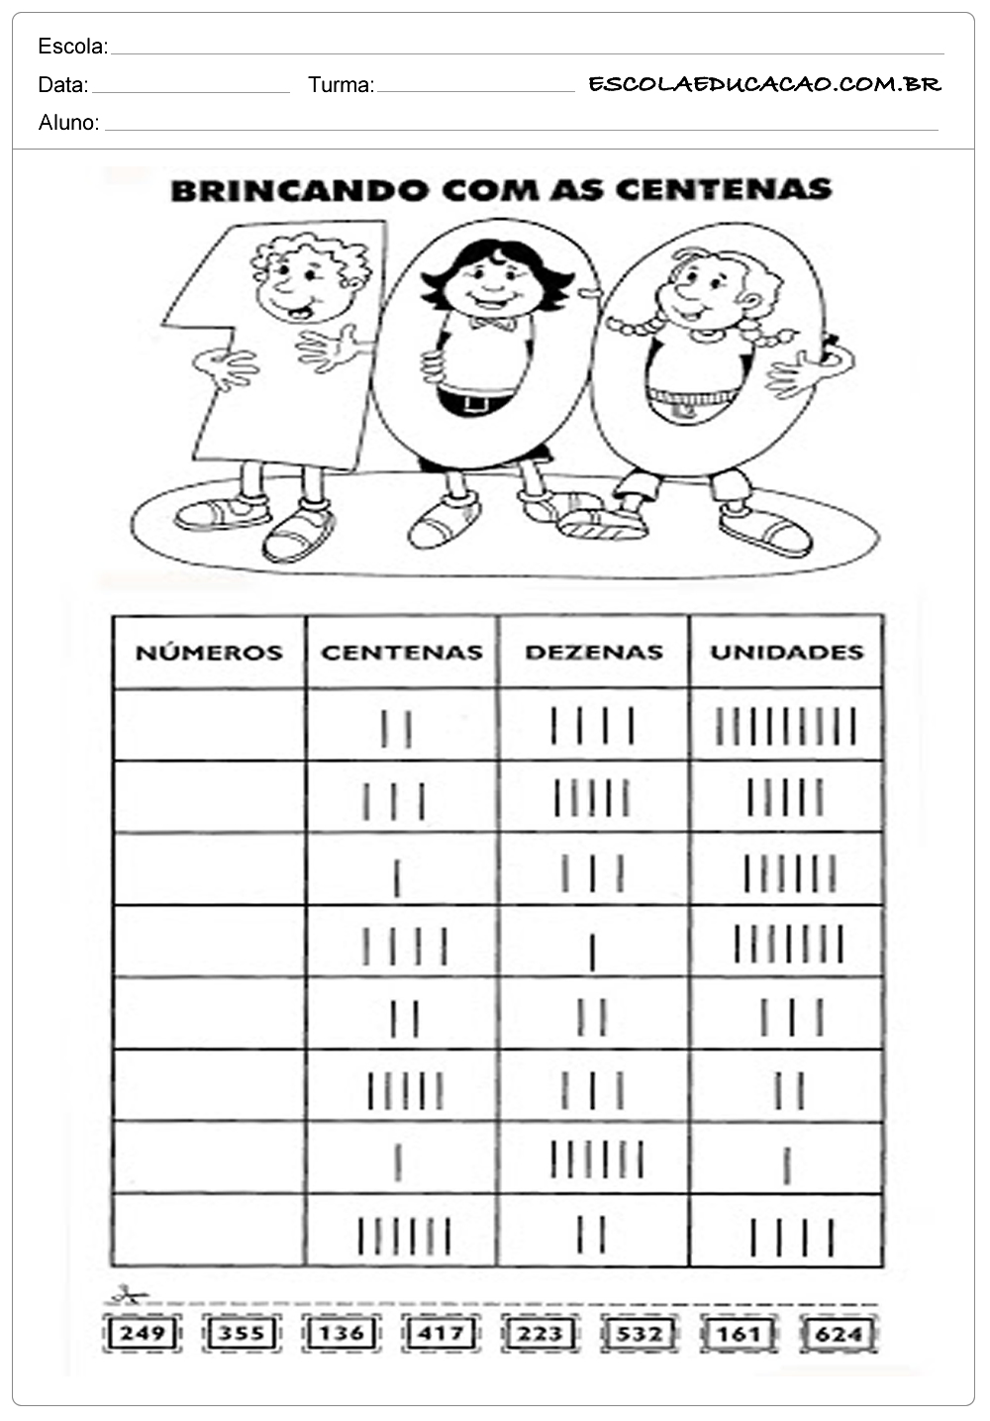

2° PASSO: OBSERVE O NÚMERO E PINTE A QUANTIDADE DE UNIDADES, DEZENAS E CENTENAS:
342
115
234
120
122
318
144
211
150
124
367
400
BOA ATIVIDADE!

PARABÉNS PELA
DEDICAÇÃO!

